

Kyriegebeden

Roepen wij Gods naam aan om ontferming voor de nood van de wereld.
Kyriegebed
Samengekomen om het leven te vieren,
roepen wij,
voor het aangezicht van God,
in de herinnering
de pijn van onze wereld,
waarin wij geroepen worden
om een levende kerk te zijn
Wij roepen tot God
vanwege bedreigde levens
door alle vormen van geweld
door de onrechtvaardige verdeling
van de goederen die de aarde ons schenkt.
Wij roepen tot God
vanwege het lijden van mensen
veroorzaakt door religieus fanatisme
waarin gerechtvaardigd wordt
dat de een over de ander kan heersen,
dat anders gelovigen wil uitsluiten,
dat strijdt voor het eigen gelijk.
Wij roepen tot God
Vanwege de pijn en het verdriet
In de levens van zovelen,
Waar gesprekken vastliepen,
Waar bitterheid overheerst,
Waar liefde in haat veranderde.
Wij roepen tot God:
Allen.: Heer, ontferm U. Christus, ontferm U. Heer, ontferm U.
Kyriëgebed
Op vele plaatsen gebeuren dingen die niet door de beugel kunnen.
Wij zien het niet.
Voor veel mensen zijn de omstandigheden in het leven slecht en lijden ze gebrek.
Wij zien het vaak niet.
Hoe zal de wereld ooit bewoonbaar worden wanneer wij niet zien?
Kunnen we echt elkaars bondgenoten zijn? Blijven wij roepen om recht?
De wereld is een verscheurde plaats, met grote verschillen tussen arm en rijk.
Houden we dat in het oog? Onze wereld lijkt tot op het bot verdeeld.
Kunnen wíj met onze betrokkenheid elkaar aansporen ons open te stellen?
Zonder Uw oproep staan we met lege handen.
Daarom bidden wij u: Heer ontferm u.

Kyriegebed
Ik weet het wel, God,
ook wie niet aan mijn kant staat,
ook wie niet leeft als ik,
wie niet geboren is in mijn streek,
wie niet komt uit mijn land,
wie niet van mijn ras of huidskleur is:
ook die heeft recht op leven,
ook die mens is zoals ik.
Ik weet het wel, God,
de geschiedenis en de bestemming
van elk mens zijn uniek.
Ieder heeft recht op respect en erkenning;
recht op eigen inzicht en mening;
Ieder heeft recht op geliefden,
op feesten, bezit en cultuur
en op een gemeenschap naar eigen keuze;
Ieder heeft het recht
om te gaan waar ie wil
en op een leven in vrede en voorspoed.
Ik weet het, God,
elke mens die niet wordt gewaardeerd,
die misbruikt wordt en de mond gesnoerd,
vervolgd en verhinderd om
voor zichzelf en anderen op te komen,
heeft recht op solidariteit,
een stuk van mijn hart
een deel van mijn gedachten,
en hulp van mijn beide handen.
en daarom bidden wij:
Heer, ontferm U. Christus, ontferm U. Heer, ontferm U.
Kyriegebed
Omdat we u zien
op de straten en de kruispunten,
tussen de kinderen die er hun werk doen,
autoruiten wassend,
water verkopend of kauwgom,
hun hand ophoudend,
in Nicaragua, in Siera Leone, in Polen, in Cambodja
en zoveel plekken op aarde
roepen wij: Kyrie eleison
Omdat we u zien bij hen die een stukje grond zoeken om te leven,
een dak om zich te beschermen tegen hitte of kou,
werk om zich hun dagelijks brood waardig te voelen,
in Colombia, in Congo, in Sri Lanka, maar ook in Nederland,
roepen wij: Kyrie eleison.
Omdat we u zien tussen de vrouwen
op weg naar hun werk, of naar de waterput,
de kinderen op de rug en zware lasten torsend,
beschadigd in hun seksuele integriteit,
onteerd, verkracht, rechteloos, kleingehouden,
als handelswaar verkocht
in Guatemala, in Zuid Afrika,in Thailand, in Albanië,
roepen wij: Kyrie eleison.
Omdat we u zien te midden
van de haat en het geweld,
te midden van onderdrukking en zinloze vernietiging,
te midden van politiek monddood gemaakten,
sociaal uitgeslotenen vanwege godsdienst,
huidskleur of geaardheid,
in Latijns Amerika, in Europa, in Afrika, in Noord Amerika, in Australie, in Azie,
roepen wij: Kyrie eleison.
Gebed om ontferming
Christus, God met ons, wij roepen om ontferming:
dat U omziet naar de wereld waarin wij leven,
want een groeiend aantal mensen leeft in armoede ver weg en dichtbij,
en wij zijn onwetend
maken zelf deel uit van systemen die armoede
en ongelijkheid in stand houden.
Christus, weg ten leven, wij roepen om ontferming
want Uw Schepping komt niet tot zijn recht.
We buiten de natuur uit
op zoek naar waardevolle stoffen
of om het maximale te kunnen produceren,
niet altijd denkend aan of wetend hoe natuur en mens daaronder lijden
Zelf voelen we ons soms machteloos
we zijn het contact met onze bron kwijt.
Daarom roepen we tot U om ontferming en we bidden:
Heer ontferm U, Christus ontferm U, Heer ontferm U
Kyriegebed uit Palestina
In de Palestijnse kerken wordt dit oude Palestijnse lied veel gezonden als kyriegebed, nadat men elkaar de Vrede van Christus heeft toegewenst.
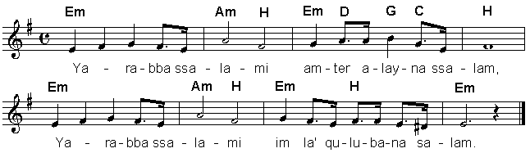
1. Ya Rabba ssalami, amter alayna ssalam,
Ya Rabba ssalami, imla' qulubana ssalam.
Oh Heer van de vrede, geef ons vrede,
oh Heer van de vrede, vul ons harten met vrede

2. Ya Rabba ssalami, amter alayna ssalam,
Ya Rabba ssalami, imla' biladana ssalam.
Oh Heer van de vrede, geef ons vrede,
oh Heer van de vrede, vul ons land met vrede
Kyriegebed uit Syrië
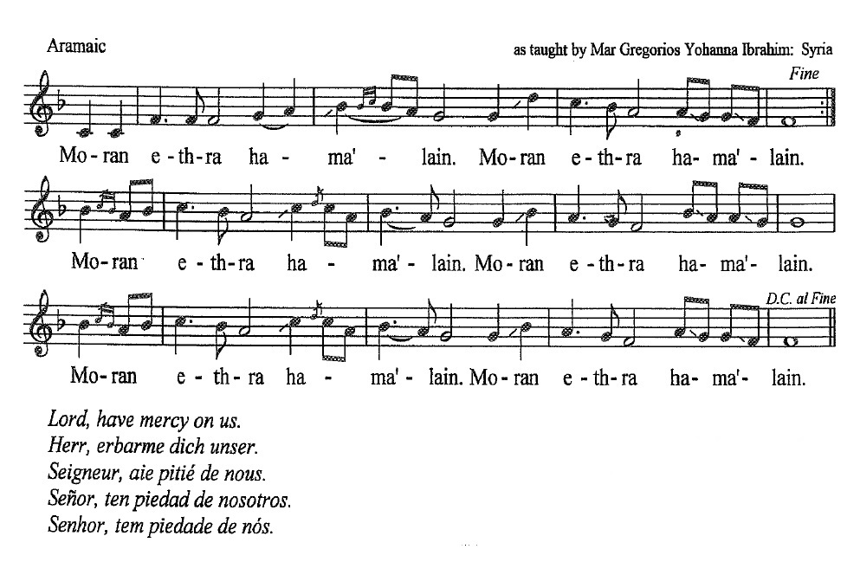
Kyrie-gebeden uit Brazilië
Vertoon een filmpje van een kyriëgebed uit Brazilië in uw kerk via de beamer.
Of een kyriëgebed van de inheemse Guarani uit Brazilië: (vertaling: Ontferm u, Heer)
